CAMEDO

5 ½-Zimmer-Tessiner-Eckhaus

mit Garten und wunderschöner Aussicht

…………………………………………………………..…………………………………………………….

casa unifamiliare di 5 ½ locali

con giardino e bella vista

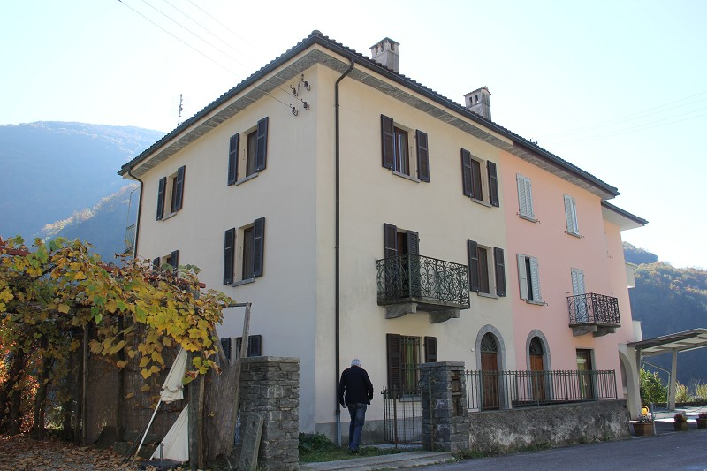

4180/2003

Fr. 275’000.--

Ubicazione

Regione: Centovalli
Località: 6659 Camedo, Via Cantonale 7

Tipo dell’immobile: casa gemella di 5 ½ locali
Superficie terreno: ca. 266 m2
Superficie abitabile: 150 m2
Ristrutturazione: si
Piani: 4
Posteggi: 2 esterni
Locali: 5
Bad/WC: 2
Balcone: 2
Giardino: si
Pavimento: piastrelle e parchetto in legno
Posizione: molto tranquilla e soleggiata
Vista lago: no
Scuole: si
Possibilità d’acquisti: si
Mezzi pubblici: si
Distanza prossima città: 18 km
Distanza autostrada: 38 km

Descrizione dell’immobile

Questa casa gemella di 5 ½ locali si trova in posizione molto tranquilla e soleggiata nel nucleo di Camedo nelle Centovalli.

L’edificio è in buono stato. Nel piano terra ci sono l’entrata, la cucina abitabile e il soggiorno con camino. Nel primo piano si trovano due camere e un bagno/WC. Nel secondo piano sono due camere e una doccia/WC. Sotto tetto si trova un grande solaio. Il piano cantina dispone di una cantina a volta e di un spazio adibito a locale tecnico. Una bella vista si estende vero le montagne. Accanto alla casa c`è un giardino. I Centovalli sono conosciuti per le loro innumerevoli possibilità di escursioni a piedi ed in bicicletta.

L’immobile è raggiungibile in macchina e ci sono due posteggi esterni. Il tragitto per l’autostrada A2 a Bellinzona-Sud dura 45 minuti. I centro di Locarno dista 25 minuti. Tramite treno si raggiunge Locarno. Possibilità d’acquisti e scuole si trovano nel comune o in Italia.

Una perizia del 2009 da un valore di Fr. 453'000.--

OBJEKTANGABEN

Region: Centovalli
Ortschaft: 6659 Borgnone/Camedo, via Cantonale 7
Objekt Typ: 5 ½-Zimmer-Einfamilienhaus mit Garten und Aussicht
Grundstückfläche: ca. 266 m2
Wohnfläche: ca. 150 m2
Kubatur: ca. 920 m3
Renovationen: ja
Zustand: gut
Geschosse: 4
Parkplätze: 1-2 Aussenparkplätze
Bodenbelag: Platten, Parkett
Heizung: Oelheizung, Cheminée
Zweiwohnsitz möglich: ja
Schulen: ja
Einkaufsmöglichkeiten: ja
Oeffentliche Verkehrsmittel: ja
Distanz zur nächsten Stadt: 18km
Distanz Autobahn: 38km

BESCHREIBUNG

Dieses 5 ½-Zimmer Tessiner Eckhaus liegt an sonniger Aussichtslage in Camedo im Maggiatal.

Das viergeschossige Gebäude befindet sich in einem guten Zustand. Es verfügt über einen praktischen Grundriss mit grosszügigen Räumlichkeiten und wirkt hell und wohnlich. Vom Eingangsbereich gelangt man in die Wohnküche und von dieser in den Wohnraum mit Cheminée. Eine schöne Steintreppe führt hinauf ins erste Obergeschoss mit zwei Zimmern und grossem Bad/WC. Im 2.OG sind zwei weitere Zimmer sowie die Dusche/WC eingebaut. Zusätzlich gelangt man von beiden Zimmern auf den Balkon mit herrlichem Blick auf die umliegenden Berge. Der grosse Dachraum bietet Platz für viel Stauraum. Ein grosser Keller im UG gehört ebenso zur Liegenschaft wie der eingezäunte Sitzplatz mit Garten. Hier geniesst man bei einem schönen Ausblick in die Natur lange Sonnenstunden.

Das Haus ist mit dem Auto gut erreichbar. Es stehen bis zu 2 Autoabstellplätze im Freien zur Verfügung. Die Fahrt zur Autobahn A2 in Bellinzona-Süd dauert 45 Minuten. Locarno ist 25 Autominuten entfernt. Mit der Centovallibahn gelangt man nach Locarno. Einkaufsmöglichkeiten und Grundschulen befinden sich im Dorf. Im nahen Italien kann zudem günstig eingekauft werden.

Bemerkung: Das Haus wurde im Jahre 2009 mit Fr.453‘000.-- geschätzt.

EG: Eingang, Küche/Esszimmer und Wohnraum PT: entrata, cucina abitabile e soggiorno

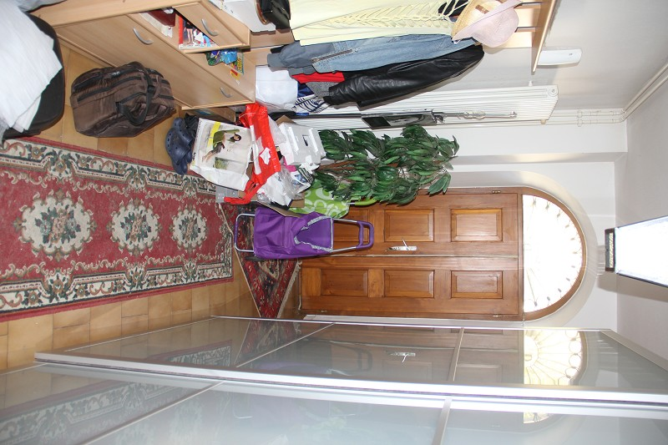
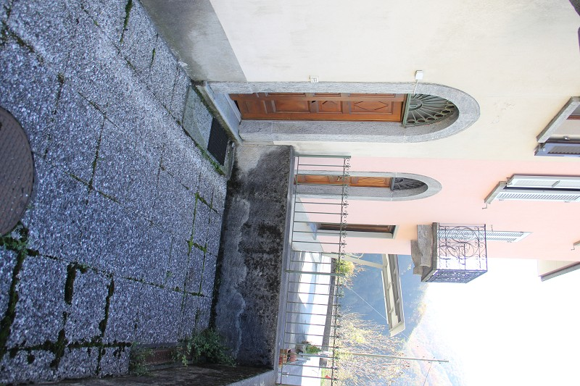

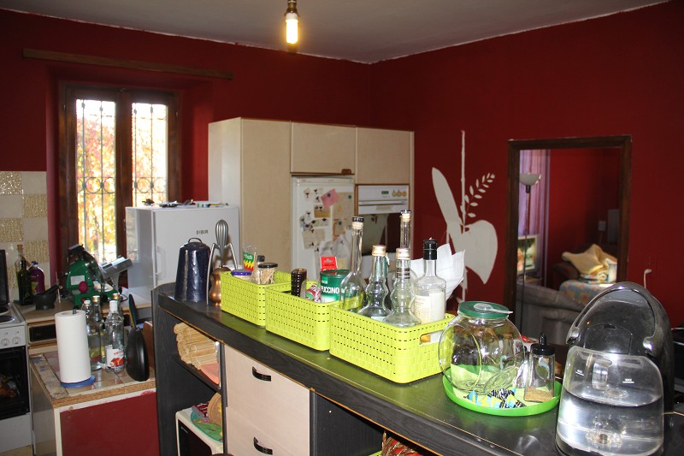
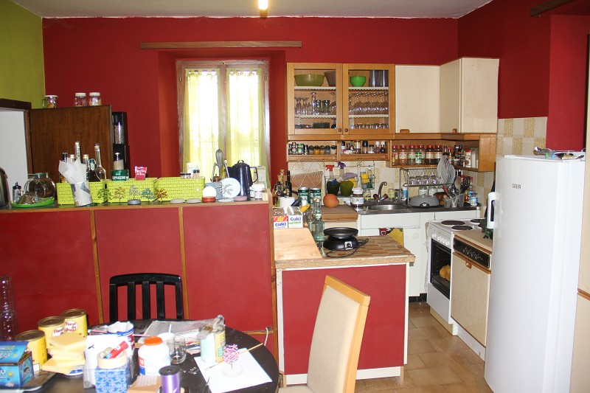

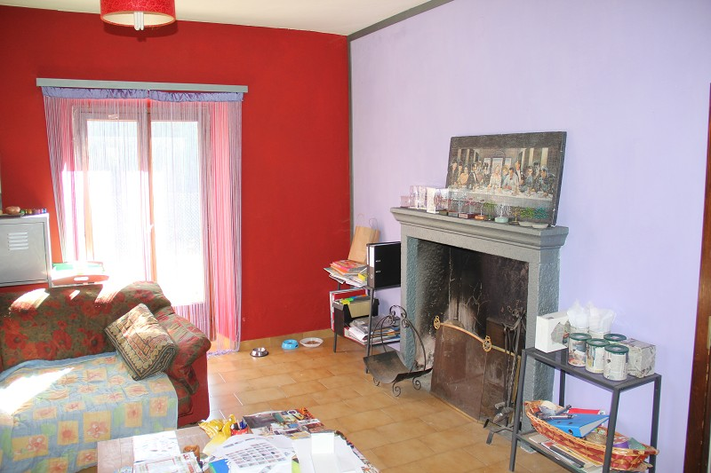
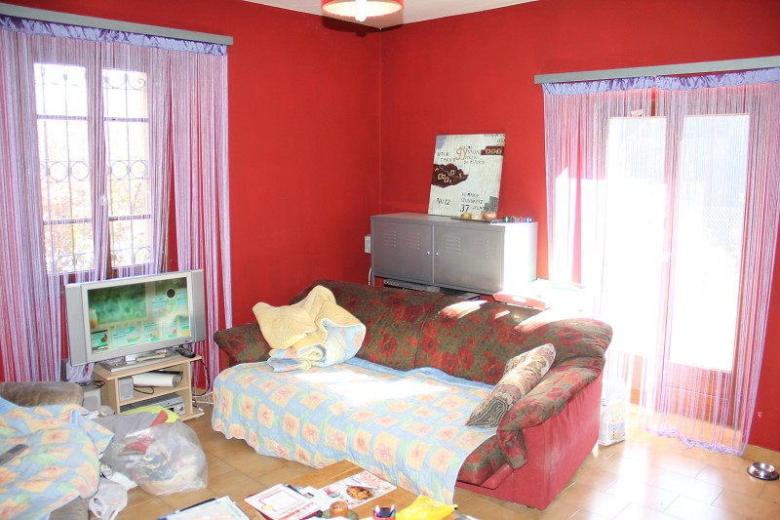

1.OG mit 2 Zimmern und Bad, 2.OG:Dusche 1°p: 2 camere, bagno, 2°p: doccia

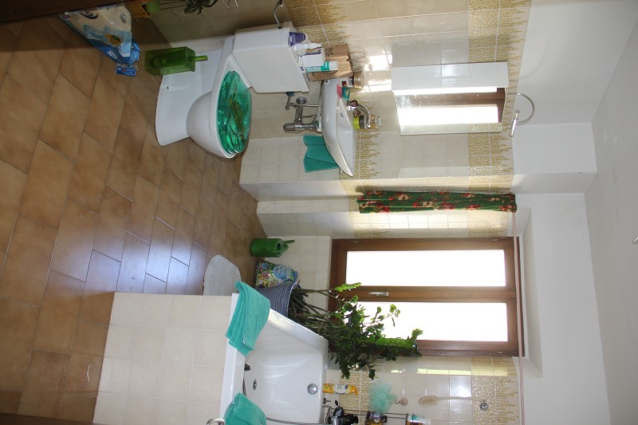
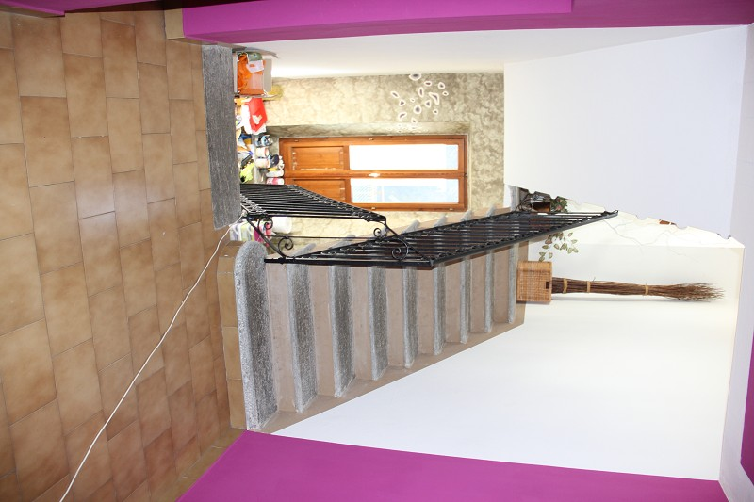

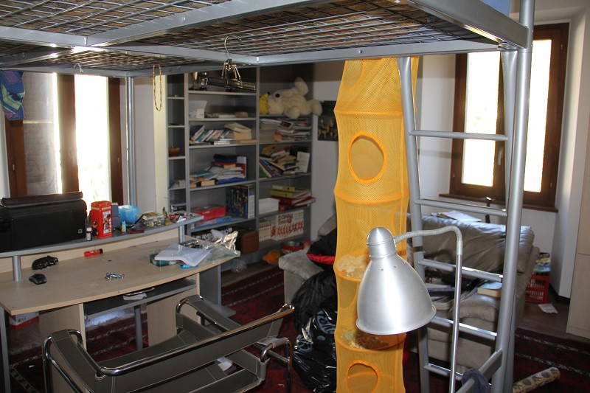
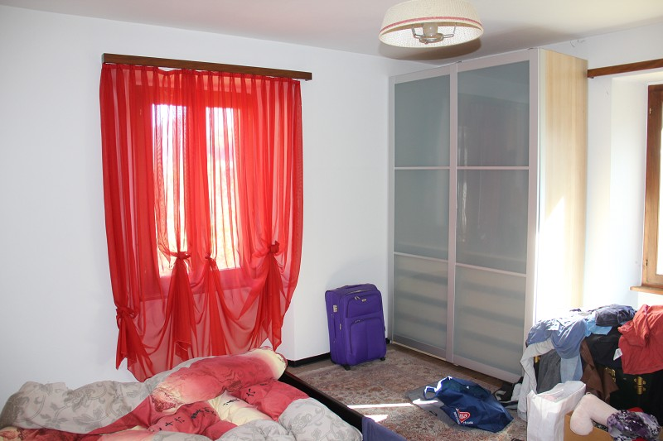

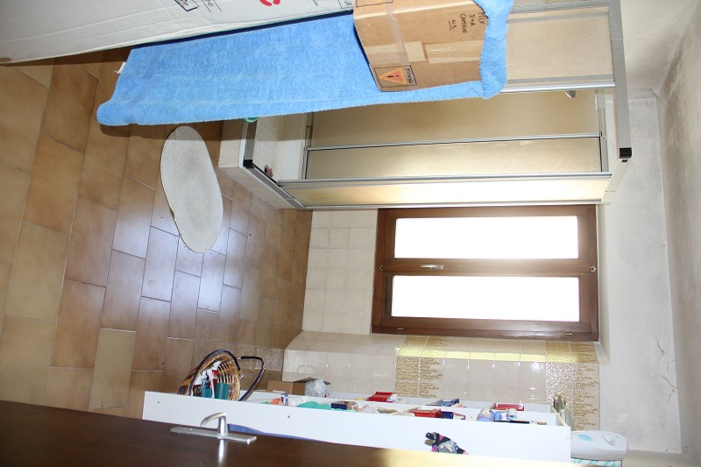
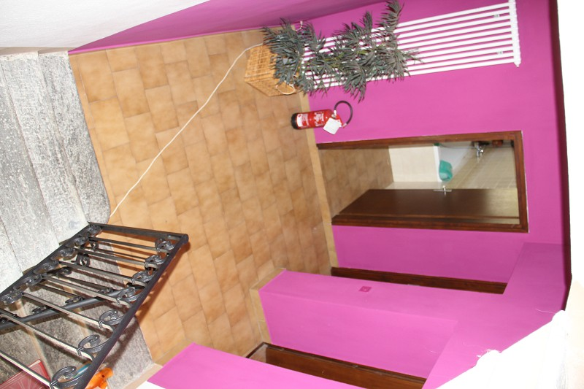

3.OG: 2 Zimmer mit Balkon, Dachgeschoss 3°piano: 2 camere e balcone, piano tetto

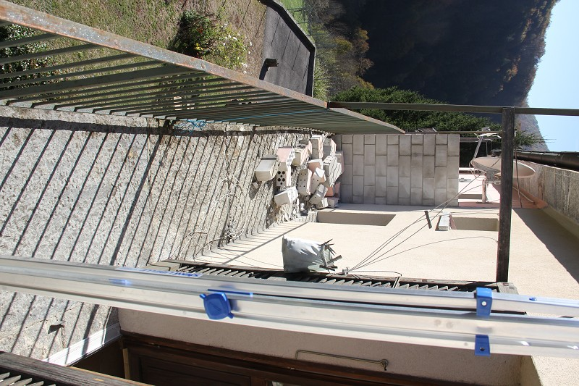

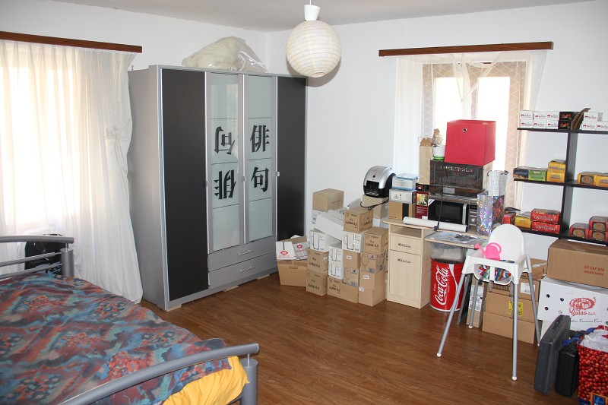

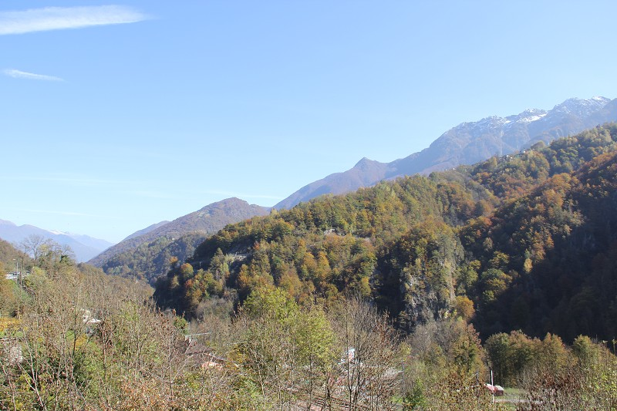
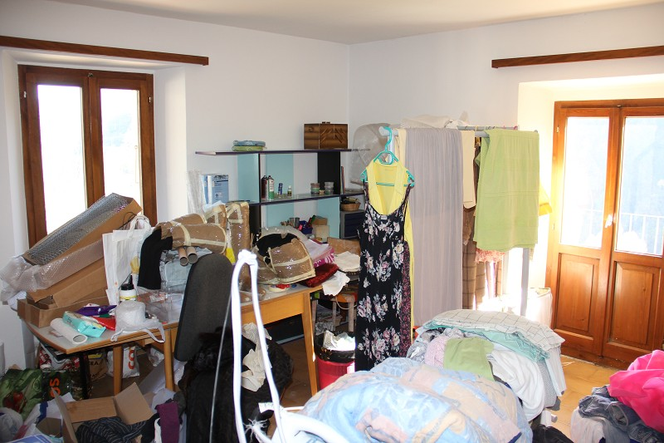

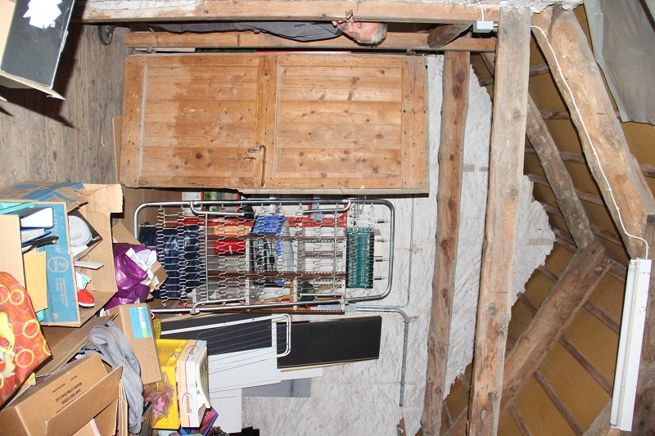
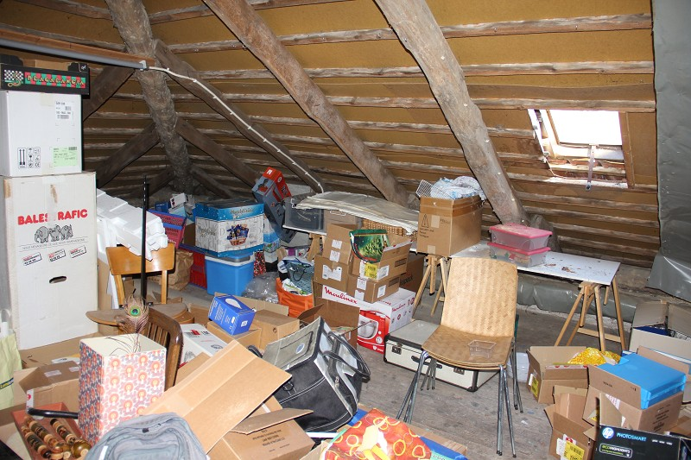

Kellergeschoss und Sitzplatz/Garten grande cantina e cortile/giardino

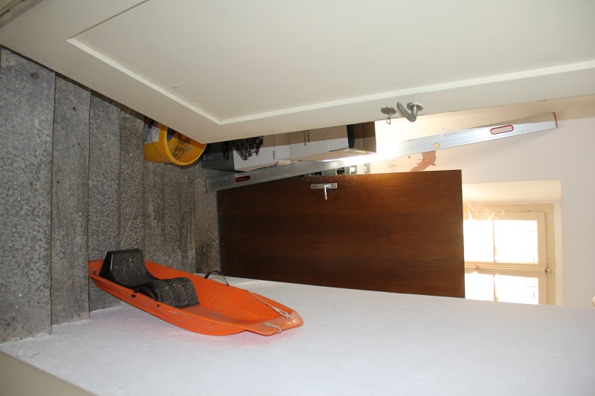

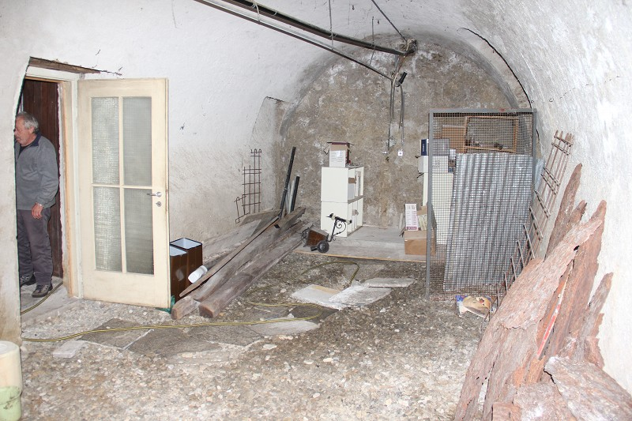

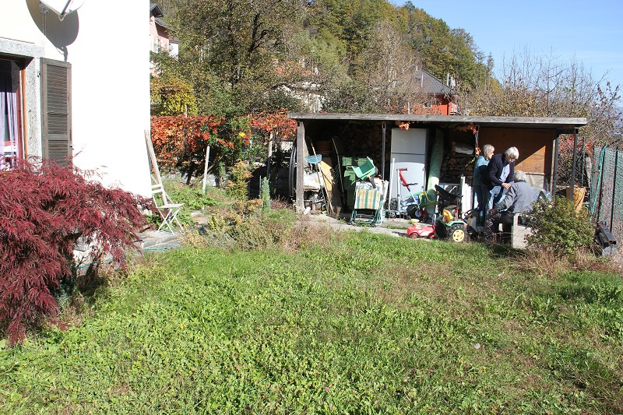
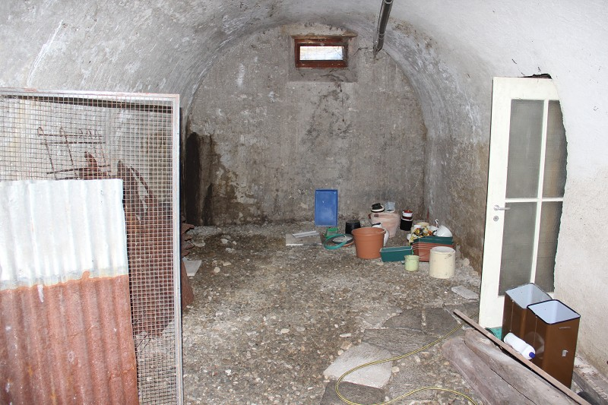

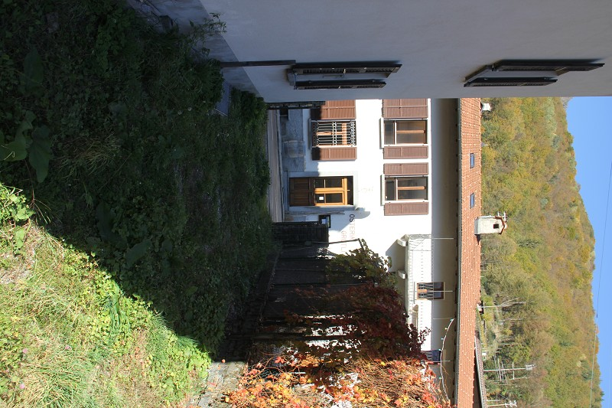
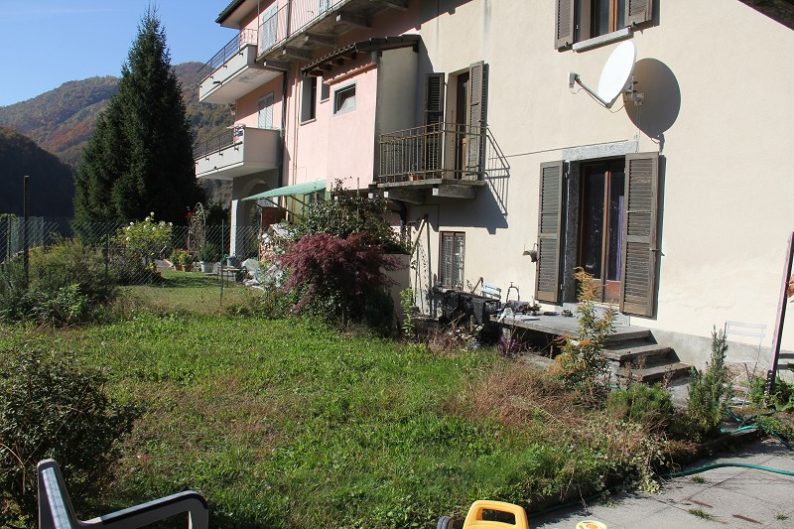

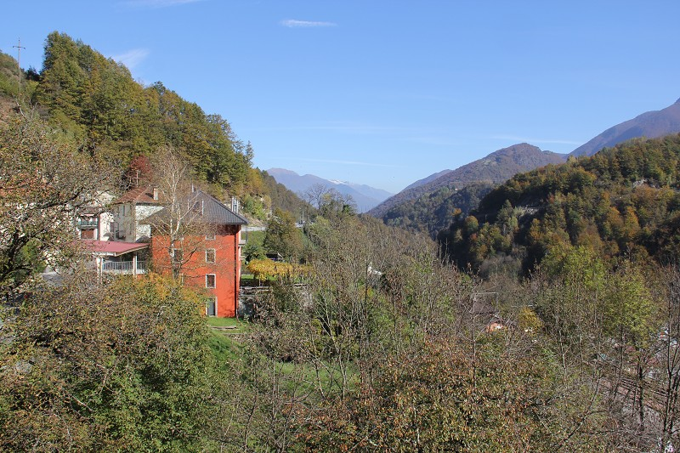

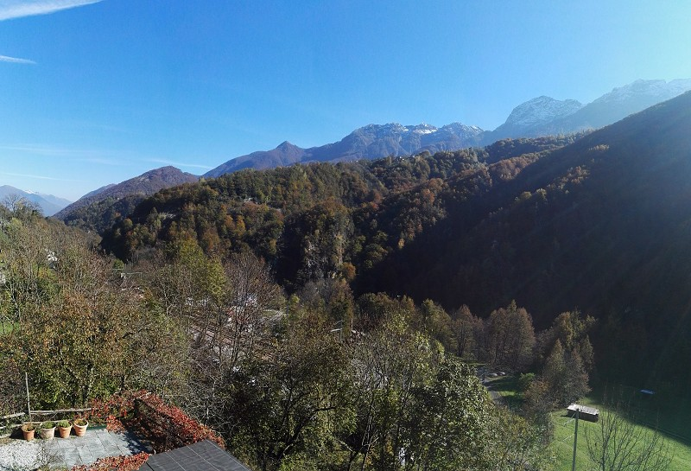

TICINO | Ascona

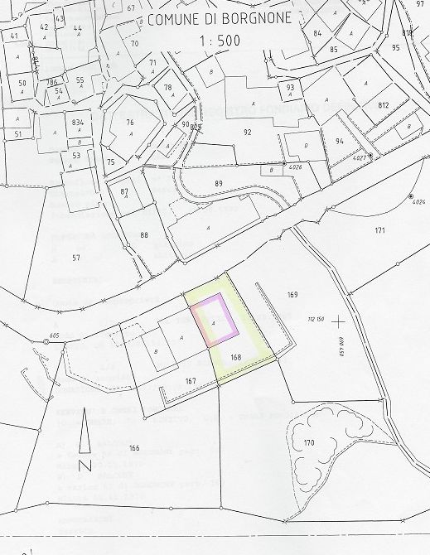

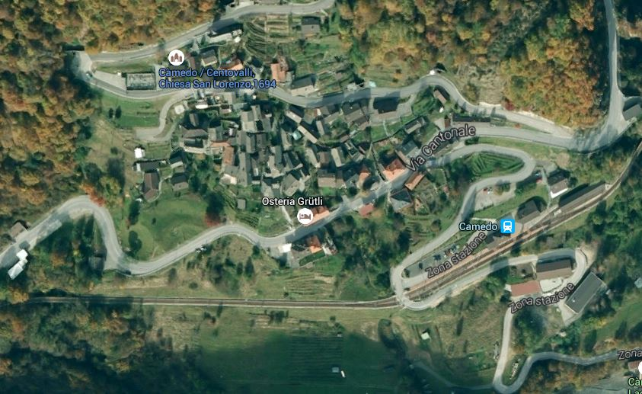

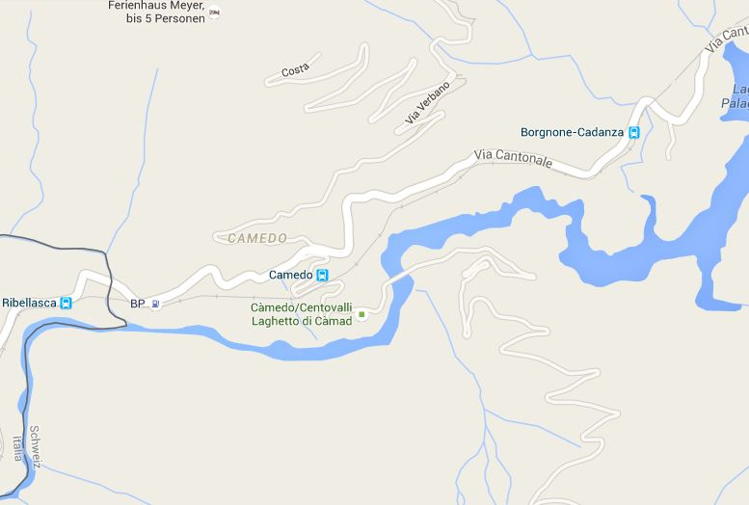

TICINO | Ascona

TICINO | Camedo

